Diseño de un prototipo de sistema basado en criterios de riesgo para la priorización de alertas de fraude operativo en organizaciones de servicios en Medellín

Hermes Yamith Escobar Ospino
Kevin Steven Sanmartín Acosta
Jayder Ivan Velásquez Porras

Corporación Unificada Nacional de Educación Superior (CUN)
Ingeniería de Sistemas
Trabajo de Investigación en Ingeniería
Profesor: Camilo Andrés Barajas Rozo
Medellín, Colombia
Junio de 2026

Planteamiento del problema
Las organizaciones de servicios desarrollan procesos operativos basados en solicitudes, registros, transacciones, reportes, validaciones documentales y alertas que pueden estar asociadas con irregularidades, incumplimientos procedimentales o eventos de fraude operativo. En este contexto, la gestión temprana de alertas es una actividad crítica, porque permite disminuir la exposición al riesgo, proteger recursos organizacionales y fortalecer la trazabilidad de las decisiones. La relevancia del problema se evidencia en el informe global de la Association of Certified Fraud Examiners, en el cual se analizaron 1.921 casos reales de fraude ocupacional en 138 países y territorios, con pérdidas agregadas superiores a 3.100 millones de dólares y una duración mediana de 12 meses antes de la detección (Association of Certified Fraud Examiners, 2024). Estos datos muestran que el fraude no constituye un evento aislado, sino un riesgo operativo persistente que demanda mecanismos sistemáticos de registro, clasificación, análisis y seguimiento.
Desde la Ingeniería de Sistemas, este problema puede abordarse mediante soluciones tecnológicas orientadas a transformar alertas dispersas en información estructurada para la toma de decisiones. La literatura científica sobre detección de fraude ha mostrado que los métodos estadísticos, la minería de datos y el aprendizaje automático aportan herramientas útiles para clasificar eventos, detectar anomalías y reducir falsos positivos (Abdallah et al., 2016; Bolton y Hand, 2002; Ngai et al., 2011; West y Bhattacharya, 2016). Sin embargo, muchas organizaciones de servicios, especialmente aquellas sin plataformas corporativas especializadas, continúan gestionando alertas mediante hojas de cálculo, correos electrónicos, registros manuales o criterios individuales de analistas. Esta fragmentación dificulta la priorización objetiva, limita el control de tiempos de atención, genera duplicidad de registros y reduce la capacidad de producir indicadores confiables.
El problema no se limita a la ausencia de tecnología avanzada. También se relaciona con la falta de criterios homogéneos para valorar el riesgo de cada alerta. Cuando no existen variables definidas, escalas de medición ni reglas de clasificación, dos analistas pueden asignar niveles de criticidad distintos a casos similares. Esta situación afecta la consistencia del proceso y aumenta la dependencia del conocimiento individual. La norma ISO 31000:2018 plantea que la gestión del riesgo requiere identificar, analizar, evaluar, tratar, monitorear y comunicar los riesgos de forma estructurada (International Organization for Standardization, 2018). En consecuencia, un sistema de priorización debe convertir criterios generales de riesgo en variables operativas verificables que permitan registrar, clasificar y consultar alertas con trazabilidad.
La permanencia de herramientas dispersas también genera efectos económicos y operativos. El tiempo invertido en revisar manualmente alertas de baja criticidad, depurar registros incompletos o buscar información en diferentes fuentes puede afectar la productividad del equipo encargado del análisis. Además, la falta de indicadores consolidados limita la capacidad de la organización para identificar tendencias, medir la carga de trabajo, reconocer categorías recurrentes y evaluar el estado de los casos. En la práctica, esto puede traducirse en demoras para atender alertas críticas, pérdida de trazabilidad, reprocesos y mayor exposición a riesgos financieros, reputacionales y de cumplimiento.
Por estas razones, se plantea la necesidad de diseñar un prototipo de sistema basado en criterios de riesgo para la priorización de alertas de fraude operativo en una organización de servicios en Medellín. La propuesta no pretende desarrollar un modelo predictivo empresarial ni utilizar información real de una organización. Su alcance consiste en construir y validar académicamente un prototipo funcional que registre alertas simuladas, calcule un puntaje de riesgo a partir de variables cuantificables, clasifique niveles de criticidad y genere indicadores básicos de seguimiento. En consecuencia, la pregunta de investigación que orienta el proyecto es: ¿cómo diseñar un prototipo de sistema basado en criterios de riesgo para la priorización de alertas de fraude operativo en una organización de servicios en Medellín, mediante un modelo de valoración cuantitativa que mejore la clasificación, trazabilidad y seguimiento de los casos?
Justificación
El desarrollo del proyecto se justifica por la necesidad de fortalecer la gestión inicial de alertas de fraude operativo mediante una solución tecnológica accesible, estructurada y verificable. Desde una perspectiva práctica, el fraude ocupacional representa un riesgo material para las organizaciones. La Association of Certified Fraud Examiners (2024) estima que una organización típica pierde cerca del 5 % de sus ingresos anuales por fraude, y que muchos casos permanecen sin detectarse durante periodos prolongados. Este panorama demuestra que la detección tardía y la gestión ineficiente de alertas pueden generar pérdidas económicas, reprocesos y deterioro de la confianza en los controles internos.
La propuesta también es pertinente porque responde a una brecha frecuente entre los modelos científicos de detección de fraude y las capacidades tecnológicas reales de muchas organizaciones de servicios. Los estudios sobre fraude financiero han avanzado hacia modelos de minería de datos, aprendizaje automático, detección de anomalías y estrategias híbridas (Ali et al., 2022; Carcillo et al., 2021; Hernández Aros et al., 2024; Hilal et al., 2022). No obstante, estos enfoques suelen requerir bases de datos históricas, infraestructura especializada y procesos de entrenamiento que no siempre están disponibles en contextos académicos o en organizaciones con recursos limitados. Por ello, un prototipo basado en reglas cuantitativas, trazabilidad e indicadores constituye una solución intermedia razonable, útil para ordenar el proceso antes de avanzar hacia analítica predictiva compleja.
Desde el punto de vista teórico, el proyecto articula tres campos relevantes para la Ingeniería de Sistemas: gestión del riesgo, sistemas de información e inteligencia de negocios. ISO 31000:2018 ofrece el marco conceptual para estructurar la identificación, análisis y evaluación del riesgo (International Organization for Standardization, 2018), mientras que la ingeniería de software aporta principios para levantar requerimientos, diseñar prototipos y validar funcionalidades (Sommerville, 2016). De igual manera, la inteligencia de negocios permite transformar datos operativos en indicadores y visualizaciones que apoyan la toma de decisiones (Chaudhuri et al., 2011). Esta articulación permite que el proyecto no sea únicamente una herramienta informática, sino una propuesta metodológicamente fundamentada.
Desde el punto de vista metodológico, el proyecto permite aplicar procedimientos propios de la disciplina, como revisión bibliográfica, definición de variables, diseño de reglas de clasificación, construcción de bases de datos simuladas, automatización del cálculo de puntajes y visualización de indicadores. El modelo propuesto utiliza las variables impacto, probabilidad, frecuencia y criticidad, evaluadas en una escala de 1 a 5, para calcular un puntaje ponderado de riesgo. Este mecanismo reduce la subjetividad del análisis y favorece una clasificación más consistente de las alertas. Además, la validación mediante datos simulados permite medir el comportamiento del prototipo sin comprometer información real o reservada.
Finalmente, el proyecto es pertinente desde una perspectiva ética y legal. La decisión de no utilizar datos reales, sensibles o identificables se alinea con el principio de minimización del tratamiento de datos personales y con las obligaciones de protección de la información establecidas en Colombia (Ley 1581 de 2012; Decreto 1377 de 2013). También se articula con el NIST Privacy Framework, que recomienda gestionar los riesgos de privacidad desde el diseño de sistemas y servicios (National Institute of Standards and Technology, 2020). En este sentido, el prototipo permite validar una lógica funcional de priorización sin exponer información confidencial de personas, empresas o transacciones reales.
Objetivos
Objetivo general
Diseñar un prototipo de sistema basado en criterios de riesgo para la priorización de alertas de fraude operativo en una organización de servicios en Medellín, mediante la definición de un modelo de valoración cuantitativa, con el fin de mejorar la clasificación, trazabilidad y seguimiento de los casos.
Objetivos específicos
• Analizar la literatura científica y los referentes académicos relacionados con la gestión y priorización de alertas de fraude operativo, criterios de riesgo y herramientas tecnológicas aplicables.
• Definir un modelo de valoración cuantitativa del riesgo basado en variables como impacto, probabilidad, frecuencia y criticidad, siguiendo lineamientos de gestión del riesgo aplicables al proyecto.
• Diseñar e implementar un prototipo de sistema para la priorización de alertas de fraude operativo utilizando herramientas de desarrollo accesibles como Excel, Python y Power BI.
• Validar el funcionamiento del prototipo mediante datos simulados e indicadores de desempeño, evaluando su aporte en la clasificación, trazabilidad y seguimiento de las alertas.
Hipótesis
La presente investigación plantea una hipótesis correlacional-causal positiva, debido a que se propone que la implementación de un prototipo de sistema basado en criterios de riesgo influye directamente sobre la eficiencia de la gestión de alertas de fraude operativo.
Hipótesis de trabajo (Hi): la implementación de un prototipo de sistema basado en un modelo de valoración cuantitativa del riesgo mejora la eficiencia de la gestión de alertas de fraude operativo, evidenciada mediante una clasificación más consistente de los niveles de criticidad, una mayor trazabilidad de los casos y una reducción del tiempo promedio de revisión inicial.
Esta relación se fundamenta en los principios de gestión del riesgo establecidos por ISO 31000 (ISO, 2018) y en los aportes de los sistemas de apoyo a la decisión reportados por Abdallah et al. (2016), West y Bhattacharya (2016) y Hernández Aros et al. (2024), quienes evidencian que la estructuración de variables y la automatización de criterios favorecen la priorización y el tratamiento eficiente de eventos asociados al fraude.
Delimitación del proyecto
La delimitación temática del proyecto se concentra en el diseño de un prototipo de sistema para la priorización de alertas de fraude operativo basado en criterios de riesgo. El objeto de estudio corresponde a un producto tecnológico académico que permite registrar, clasificar, priorizar y hacer seguimiento a alertas simuladas mediante un modelo de valoración cuantitativa. La investigación se inscribe en el área de Ingeniería de Sistemas, específicamente en los campos de sistemas de información, analítica de datos, gestión del riesgo e inteligencia de negocios.
La población de referencia está constituida por analistas de fraude, responsables de control interno, coordinadores operativos y usuarios encargados de registrar o revisar alertas dentro de organizaciones de servicios. No se intervendrá una empresa real ni se recopilará información de clientes, empleados o transacciones reales; por tanto, los usuarios se consideran perfiles funcionales simulados para validar el diseño del sistema.
La delimitación espacial toma como referencia organizaciones de servicios ubicadas en Medellín, Antioquia, Colombia. La delimitación temporal comprende el periodo de desarrollo académico entre mayo y julio de 2026, con énfasis en la entrega del diseño metodológico durante junio de 2026. Las principales restricciones del proyecto son el uso exclusivo de datos simulados, la ausencia de integración con sistemas corporativos reales, la limitación a herramientas accesibles de bajo costo y la validación funcional del prototipo, sin pretender certificar un sistema antifraude productivo.
Marco referencial
Marco teórico
La gestión de alertas de fraude operativo se ubica en la intersección entre control interno, gestión del riesgo y sistemas de información. Desde el enfoque de control interno, COSO plantea que las organizaciones deben establecer procesos razonables para alcanzar objetivos operativos, de información y cumplimiento, lo cual incluye actividades de control, evaluación de riesgos, información, comunicación y monitoreo (Committee of Sponsoring Organizations of the Treadway Commission, 2013). Este marco resulta pertinente porque una alerta de fraude operativo no es únicamente un dato aislado, sino una señal que debe ser registrada, evaluada, comunicada y monitoreada dentro de un proceso organizado.
La gestión del riesgo aporta la estructura conceptual para convertir señales dispersas en criterios de análisis. ISO 31000:2018 define la gestión del riesgo como un proceso que comprende la identificación, análisis, evaluación, tratamiento, monitoreo y comunicación de riesgos (International Organization for Standardization, 2018). En el proyecto, estos principios se traducen en variables operativas: impacto, probabilidad, frecuencia y criticidad. El propósito no es sustituir el juicio profesional, sino establecer reglas transparentes que reduzcan la subjetividad y permitan comparar alertas bajo una misma escala.
La detección de fraude ha sido estudiada ampliamente desde la estadística, la minería de datos y el aprendizaje automático. Bolton y Hand (2002) revisaron los fundamentos estadísticos de la detección de fraude y destacaron la utilidad de identificar patrones anómalos en contextos transaccionales. Posteriormente, Ngai et al. (2011) organizaron la literatura sobre técnicas de minería de datos aplicadas al fraude financiero y mostraron que la clasificación, la detección de anomalías y los modelos predictivos son enfoques recurrentes. En la misma línea, Abdallah et al. (2016) y West y Bhattacharya (2016) señalaron que los sistemas de detección enfrentan desafíos como falsos positivos, datos desbalanceados, adaptación de los defraudadores y calidad de la información.
Aunque la literatura reciente enfatiza técnicas avanzadas de aprendizaje automático, el alcance del presente proyecto se centra en un prototipo basado en reglas cuantitativas. Esta decisión es metodológicamente adecuada para un contexto académico porque no se dispone de bases históricas reales ni de etiquetas confiables de fraude. Además, estudios como los de Bahnsen et al. (2016), Dal Pozzolo et al. (2015) y Carcillo et al. (2021) evidencian que incluso los modelos avanzados dependen de variables bien construidas, calibración, datos de calidad y evaluación cuidadosa. Por tanto, antes de implementar modelos predictivos complejos, resulta razonable diseñar un sistema que estructure datos, criterios y trazabilidad.
El componente tecnológico se fundamenta en sistemas de información e inteligencia de negocios. Un sistema de información permite capturar, almacenar, procesar y consultar datos de forma organizada, mientras que la ingeniería de software orienta el diseño de requerimientos, prototipos y validación funcional (Sommerville, 2016). La inteligencia de negocios, por su parte, convierte datos operativos en indicadores útiles para el análisis y la toma de decisiones (Chaudhuri et al., 2011). En este proyecto, Excel se utiliza para organizar la base simulada, Python para automatizar el cálculo del puntaje de riesgo y Power BI para visualizar indicadores de criticidad, estado y seguimiento.
Marco conceptual
Tabla 1
Conceptos principales del proyecto
Concepto | Definición operativa
Fraude operativo | Evento o irregularidad asociada con procesos internos, registros, validaciones o transacciones que puede generar pérdida, incumplimiento o afectación organizacional.
Alerta | Registro que advierte una posible inconsistencia y requiere revisión, clasificación y seguimiento.
Riesgo | Efecto de la incertidumbre sobre los objetivos; en el proyecto se estima mediante variables cuantificables.
Impacto | Gravedad potencial de la alerta sobre recursos, operación, cumplimiento o reputación.
Probabilidad | Estimación de ocurrencia o plausibilidad del evento según criterios definidos.
Frecuencia | Repetición observada o esperada de un tipo de alerta dentro del conjunto analizado.
Criticidad | Nivel resultante del puntaje de riesgo, clasificado como bajo, medio o alto.
Trazabilidad | Capacidad de consultar el historial, estado, clasificación y tratamiento de cada alerta.
Indicador | Medida cuantitativa utilizada para evaluar volumen, estado, criticidad, tiempos o desempeño del proceso.
Tablero de control | Visualización de indicadores que permite monitorear el estado de las alertas y apoyar decisiones operativas.
Nota. Elaboración propia a partir de ISO 31000:2018, COSO (2013), Chaudhuri et al. (2011) y Sommerville (2016).
La literatura científica sobre detección y gestión de fraude evidencia una evolución desde enfoques estadísticos generales hacia sistemas computacionales más complejos orientados a clasificar eventos, detectar anomalías y priorizar casos relevantes. Bolton y Hand (2002) constituyen un referente temprano al explicar que la detección estadística de fraude busca identificar desviaciones respecto a patrones esperados. Este enfoque fue ampliado por Ngai et al. (2011), quienes organizaron la investigación sobre minería de datos aplicada al fraude financiero y mostraron que la clasificación, la predicción y la detección de anomalías se han consolidado como líneas centrales. Sin embargo, ambos trabajos también permiten reconocer una limitación importante para el presente proyecto: la efectividad de estas técnicas depende de datos estructurados, criterios de evaluación y capacidad de análisis, elementos que no siempre están disponibles en organizaciones con gestión manual de alertas.
Esta evolución ha sido progresivamente ampliada por revisiones más recientes. Al-Hashedi y Magalingam (2021) sintetizan más de una década de investigación en detección de fraude mediante minería de datos, mostrando una transición progresiva hacia enfoques basados en aprendizaje automático (machine learning) y modelos híbridos de mayor complejidad. Sin embargo, también evidencian limitaciones persistentes asociadas a la dependencia de datos históricos de calidad y a la sensibilidad de los modelos frente al desbalance de clases.
Las revisiones posteriores profundizan esta discusión y muestran que la automatización antifraude no resuelve por sí sola el problema operativo. Abdallah et al. (2016) identificaron desafíos recurrentes en los sistemas de detección, como la adaptación constante de los defraudadores, el desbalance de datos, la presencia de falsos positivos y la necesidad de evaluar grandes volúmenes de información. West y Bhattacharya (2016) complementan esta perspectiva al señalar que los métodos inteligentes de detección requieren articular técnicas computacionales con controles y procesos organizacionales. En consecuencia, la priorización de alertas debe entenderse como un proceso socio-técnico que combina reglas, datos, herramientas y decisiones humanas.
Los estudios sobre aprendizaje automático ofrecen aportes relevantes, aunque no siempre transferibles de forma directa a un prototipo académico. Bahnsen et al. (2016) demostraron que la ingeniería de características puede mejorar el desempeño de modelos de fraude con tarjetas, mientras que Van Vlasselaer et al. (2015) evidenciaron el valor de incorporar extensiones basadas en redes para detectar patrones más complejos. Dal Pozzolo et al. (2015) abordaron el problema del desbalance de clases y la calibración de probabilidades, una dificultad central en fraude porque los eventos fraudulentos suelen ser escasos frente al volumen total de operaciones. Estos aportes muestran que el éxito de la detección depende menos de la herramienta aislada y más de la calidad de las variables, la calibración de criterios y la evaluación del resultado.
Los enfoques híbridos y de anomalías también aportan elementos útiles para el proyecto. Carcillo et al. (2021) combinaron aprendizaje supervisado y no supervisado para mejorar la detección de fraude en tarjetas, mientras que Hilal et al. (2022) revisaron avances recientes en técnicas de detección de anomalías aplicadas al fraude financiero. Estas investigaciones son valiosas porque refuerzan la necesidad de ordenar los casos según señales relevantes y no tratarlos como registros homogéneos. No obstante, sus modelos requieren datos reales, históricos y etiquetados, así como capacidad técnica de entrenamiento y evaluación. Por esta razón, el presente proyecto adopta un enfoque más acotado: priorizar alertas mediante reglas cuantitativas transparentes antes de plantear modelos predictivos avanzados.
Las revisiones sistemáticas recientes confirman el crecimiento del campo y sus exigencias metodológicas. Ali et al. (2022) analizaron la literatura sobre aprendizaje automático en detección de fraude y resaltaron el uso frecuente de redes neuronales, máquinas de soporte vectorial y modelos supervisados. Hernández Aros et al. (2024) revisaron 104 artículos publicados entre 2012 y 2023 mediante los métodos PRISMA y Kitchenham, concluyendo que la detección de fraude financiero sigue dependiendo de la selección adecuada de variables, métricas y fuentes de datos. En contraste con estas aproximaciones, el presente proyecto no busca competir con modelos de aprendizaje automático, sino construir una base funcional de registro, clasificación y trazabilidad que pueda servir como etapa previa para futuras soluciones analíticas más complejas.
En el contexto de inteligencia de negocios, la literatura respalda el uso de tableros e indicadores para transformar datos operativos en información de gestión. Chaudhuri et al. (2011) explican que las tecnologías de inteligencia de negocios permiten integrar, analizar y visualizar datos para apoyar decisiones. Esta perspectiva es especialmente relevante para el proyecto porque la priorización de alertas no termina en el cálculo de un puntaje: requiere mostrar el volumen de casos, la proporción de alertas críticas, los estados pendientes, los tiempos de revisión y la distribución por categoría. Por tanto, herramientas accesibles como Excel, Python y Power BI son suficientes para validar la lógica del prototipo sin comprometer información confidencial.
En síntesis, el estado del arte muestra consenso en que la detección y priorización de fraude requiere datos estructurados, criterios de clasificación, trazabilidad e indicadores. También evidencia que los modelos avanzados presentan ventajas, pero dependen de condiciones que exceden el alcance del proyecto: datos reales, etiquetado histórico, infraestructura y validación estadística compleja. El vacío que aborda esta investigación se ubica precisamente en ese punto intermedio: diseñar un prototipo académico, de bajo costo y basado en criterios de riesgo, aplicable al contexto de organizaciones de servicios en Medellín, que permita organizar alertas simuladas, priorizar su atención y generar indicadores verificables para la toma de decisiones.
Marco legal
El marco legal se estructura de manera jerárquica, siguiendo la lógica de la pirámide normativa: Constitución Política, leyes estatutarias y ordinarias, decretos reglamentarios y estándares técnicos aplicables. En el nivel constitucional, el artículo 15 de la Constitución Política de Colombia reconoce el derecho de las personas a conocer, actualizar y rectificar la información que se haya recogido sobre ellas en bases de datos o archivos, lo que constituye el fundamento del habeas data y de la protección de datos personales (Constitución Política de Colombia, 1991). Para el proyecto, esta disposición implica que el prototipo no debe recolectar y procesar datos reales identificables, salvo que existieran bases legales y autorizaciones adecuadas, lo cual excede el alcance académico definido.
En el nivel legal, la Ley 1581 de 2012 establece disposiciones generales para la protección de datos personales en Colombia. Esta norma impacta directamente las decisiones de ingeniería del proyecto, porque obliga a aplicar minimización de datos, finalidad específica, confidencialidad y seguridad en el tratamiento de información (Ley 1581 de 2012). Por ello, el diseño del prototipo se basa en datos simulados y no incluye nombres, documentos de identidad, números de cuenta, correos personales ni transacciones reales. El Decreto 1377 de 2013 refuerza esta orientación al reglamentar aspectos relacionados con autorización, políticas de tratamiento y deberes frente a datos personales (Decreto 1377 de 2013).
La Ley 1273 de 2009 crea en Colombia el bien jurídico de protección de la información y los datos, e introduce delitos asociados con acceso abusivo a sistemas informáticos, interceptación de datos, daño informático y uso no autorizado de información (Ley 1273 de 2009). Esta ley tiene implicaciones concretas para el prototipo: el sistema debe diseñarse con controles básicos de acceso, trazabilidad de cambios y uso legítimo de información. Aunque el prototipo sea académico, su lógica debe evitar prácticas que normalicen el uso de datos no autorizados o la exposición innecesaria de registros sensibles.
La Ley 527 de 1999, relacionada con mensajes de datos, comercio electrónico y firmas digitales, es pertinente porque el fraude operativo puede involucrar registros electrónicos, transacciones digitales o soportes documentales en sistemas de información (Ley 527 de 1999). Para el diseño del prototipo, esta norma refuerza la necesidad de conservar integridad, trazabilidad y consistencia de los registros. En consecuencia, cada alerta debe contar con campos mínimos de identificación, fecha de registro, estado, categoría, puntaje y responsable funcional simulado.
En el nivel técnico, ISO 31000:2018 y el NIST Privacy Framework no tienen el carácter de leyes colombianas, pero ofrecen marcos de referencia útiles para el diseño responsable del sistema. ISO 31000:2018 orienta la identificación, análisis, evaluación y monitoreo de riesgos (International Organization for Standardization, 2018), lo cual fundamenta la fórmula de puntaje y los niveles de criticidad. El NIST Privacy Framework propone gestionar riesgos de privacidad desde el diseño de productos y servicios (National Institute of Standards and Technology, 2020), lo que respalda el uso de datos simulados, la reducción de información innecesaria y la separación entre validación académica y datos reales.

Diseño metodológico
En esta sección se expone de forma clara la estrategia propuesta y el «cómo» se ejecutarán las acciones para dar cumplimiento a los objetivos del estudio. El marco metodológico se redacta de forma ascendente y cronológica, desglosándose a partir de los siguientes componentes:
Tipo de investigación
Enfoque: La investigación se enmarca en un enfoque cuantitativo. Esta elección se fundamenta en la necesidad de utilizar variables medibles (impacto, probabilidad, frecuencia, criticidad), el procesamiento de datos simulados mediante scripts de Python y la representación de indicadores de desempeño a través de tableros de control en Power BI, permitiendo un análisis objetivo basado en valores numéricos.
Nivel/Alcance: El estudio tiene un alcance descriptivo y correlacional. Es descriptivo al caracterizar el proceso operativo de gestión de alertas mediante la definición de variables de riesgo estandarizadas. Es correlacional, puesto que examina la relación entre la implementación del prototipo tecnológico y variables de eficiencia como la consistencia en la clasificación y la reducción en los tiempos de gestión de alertas

Metodología
La ruta de trabajo se desarrolla mediante un proceso secuencial de cuatro fases integradas:
- Fase I (Análisis): Revisión bibliográfica sistemática sobre gestión del riesgo (ISO 31000) y detección de fraude.
- Fase II (Modelado): Definición del modelo de valoración cuantitativa, estableciendo escalas de 1 a 5 para las variables de riesgo .
- Fase III (Implementación Técnica): Desarrollo del prototipo funcional utilizando una arquitectura de tres capas: 1) Excel para la base de datos simulada; 2) Python para la automatización del cálculo de puntajes de riesgo; y 3) Power BI para la visualización de indicadores (KPIs) de seguimiento y trazabilidad.
- Fase IV (Validación): Ejecución de pruebas funcionales mediante escenarios simulados para evaluar la eficacia del sistema en la clasificación de alertas.
Método de investigación
Tabla 2
Correspondencia entre objetivos, actividades y productos
Objetivo específico | Actividades | Producto esperado
analizar literatura científica y referentes técnicos sobre gestión del riesgo, fraude operativo, priorización de alertas y herramientas tecnológicas aplicables. | Búsqueda en bases de datos, selección de artículos y creación de matriz analítica. | Matriz de análisis; estado del arte narrativo; criterios iniciales para el modelo.
Definir modelo de valoración cuantitativa. | Establecimiento de escalas de impacto, probabilidad y frecuencia; diseño de fórmula de criticidad. | Modelo de puntaje de riesgo; niveles de criticidad; reglas de decisión.
3. Diseñar y construir un prototipo funcional utilizando Excel, Python y Power BI. | Desarrollo de scripts en Python; configuración de relaciones en Excel; diseño de dashboards en Power BI. | Prototipo funcional con registro, clasificación, trazabilidad e indicadores.
4. Validar el funcionamiento del prototipo mediante datos simulados e indicadores de desempeño. | Generación de alertas simuladas; pruebas de carga y veracidad de indicadores; análisis de resultados. | Resultados de validación; evidencia de clasificación; reporte de desempeño del prototipo.
Nota. Elaboración propia.
Técnicas e instrumentos para la recolección de información
Tabla 3
Técnicas e instrumentos para la recolección de información.
Técnica | Uso en el proyecto | Instrumento
Análisis documental | Revisión de artículos científicos, normas técnicas, leyes y referentes académicos. | Fichas bibliográficas y matriz de análisis sistemático.
Vigilancia tecnológica | Identificación de tendencias, herramientas, enfoques y vacíos en detección y priorización de fraude. | Matriz de referentes y síntesis del estado del arte.
Modelado funcional | Definición de requerimientos, campos, estados, variables y reglas del prototipo. | Documento de requerimientos y diccionario de datos.
Simulación de datos | Construcción de alertas ficticias para validar el cálculo del puntaje y la clasificación. | Base de datos simulada en Excel.
Pruebas funcionales | Verificación de registro, cálculo, clasificación, trazabilidad y generación de indicadores. | Registro de pruebas y tablero de resultados en Power BI.
Nota. Elaboración propia.

Las técnicas seleccionadas permiten recopilar, estructurar y validar la información necesaria para el desarrollo del proyecto. El análisis documental y la vigilancia tecnológica se emplean para identificar referentes científicos, normativos y tecnológicos relacionados con la gestión del fraude operativo y la priorización de alertas. Por su parte, el modelado funcional permite definirlos requerimientos y la estructura lógica del prototipo.
Finalmente, la simulación de datos y las pruebas funcionales facilitan la validación del sistema mediante escenarios controlados, integrando el procesamiento automático de Python, el
almacenamiento en Excel y la visualización analítica en Power BI, garantizando la evaluación
de los cálculos de riesgo, la clasificación de alertas, la trazabilidad de los casos y la generación de indicadores de desempeño.

Evidencias Técnicas del Prototipo
Esta sección consolida las evidencias gráficas y técnicas del desarrollo del prototipo, las cuales sustentan la validación funcional descrita en la metodología.
Explicación de las herramientas y visualizaciones

Capa de Procesamiento y Lógica Funcional (Python)
El motor de procesamiento del prototipo se basa en una lógica de Semaforización Directa por Gravedad de Impacto Técnico, automatizada mediante el script data_processor.py. El flujo de procesamiento se ejecuta de la siguiente manera:
• Ingesta de Datos: El script de Python realiza la lectura y procesamiento del repositorio centralizado, generando el archivo de salida alertas_final.xlsx.
• Validación y Automatización: Utilizando la librería Pandas, el motor valida que la columna Impacto_Tecnico contenga valores numéricos en el rango de 1 a 5, procediendo con la limpieza automática de registros nulos o inconsistentes.
• Clasificación por Regla de Negocio (Semaforización Visual): El sistema aplica las siguientes categorías para la priorización:
Nivel Alto (Color Rojo): Si el Impacto_Tecnico es >4.0
Nivel Medio (Color Amarillo): Si el Impacto_Tecnico es >2.5 y <4.0
Nivel Bajo (Color Verde): Si el Impacto_Tecnico es <2.5

EVIDENCIA DEL PROTOTIPO IMPLEMENTADO Y ANÁLISIS DE INDICADORES
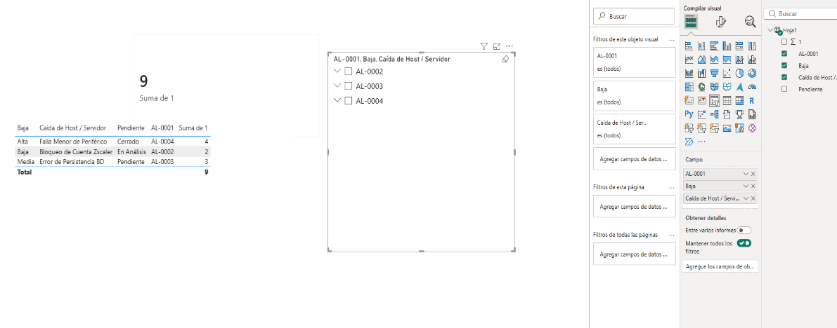 | 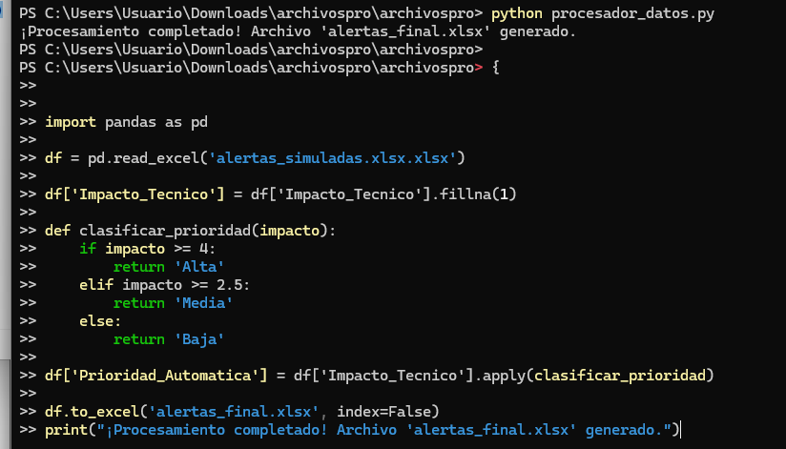

Capa de Presentación e Inteligencia de Negocios (Power BI)
Esta pantalla visual se conecta automáticamente a los datos que organizamos en Excel En Power BI Desktop creamos un tablero interactivo que funciona como un semáforo: muestra las alertas más graves en rojo y las más leves en verde para saber qué atender primero. El tablero muestra de forma automática tres cosas clave: el total de incidentes reportados (que en nuestro caso son 4), un filtro para buscar las alertas según su estado (si están pendientes o cerradas) y una tabla con el detalle de cada caso. Con esto, el equipo de soporte ya no tiene que adivinar qué es urgente, ya que el tablero estandariza la información de forma visual para tomar decisiones rápidas y sin error

EVIDENCIA DEL PROTOTIPO IMPLEMENTADO Y ANÁLISIS DE INDICADORES

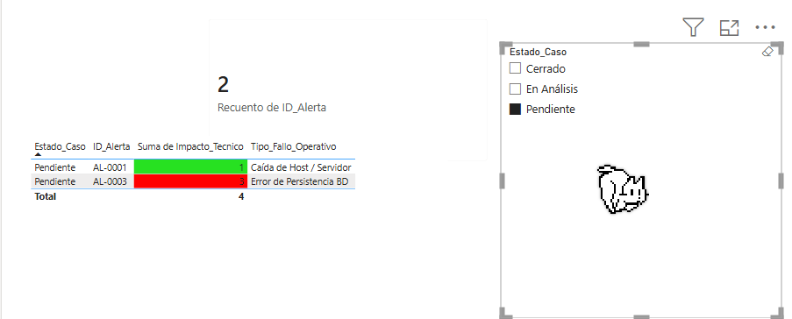 | 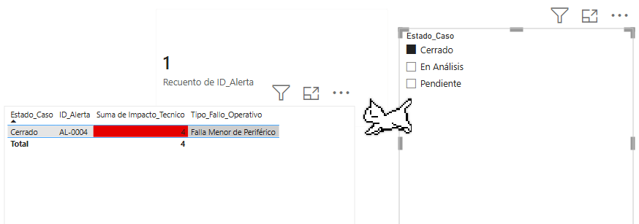
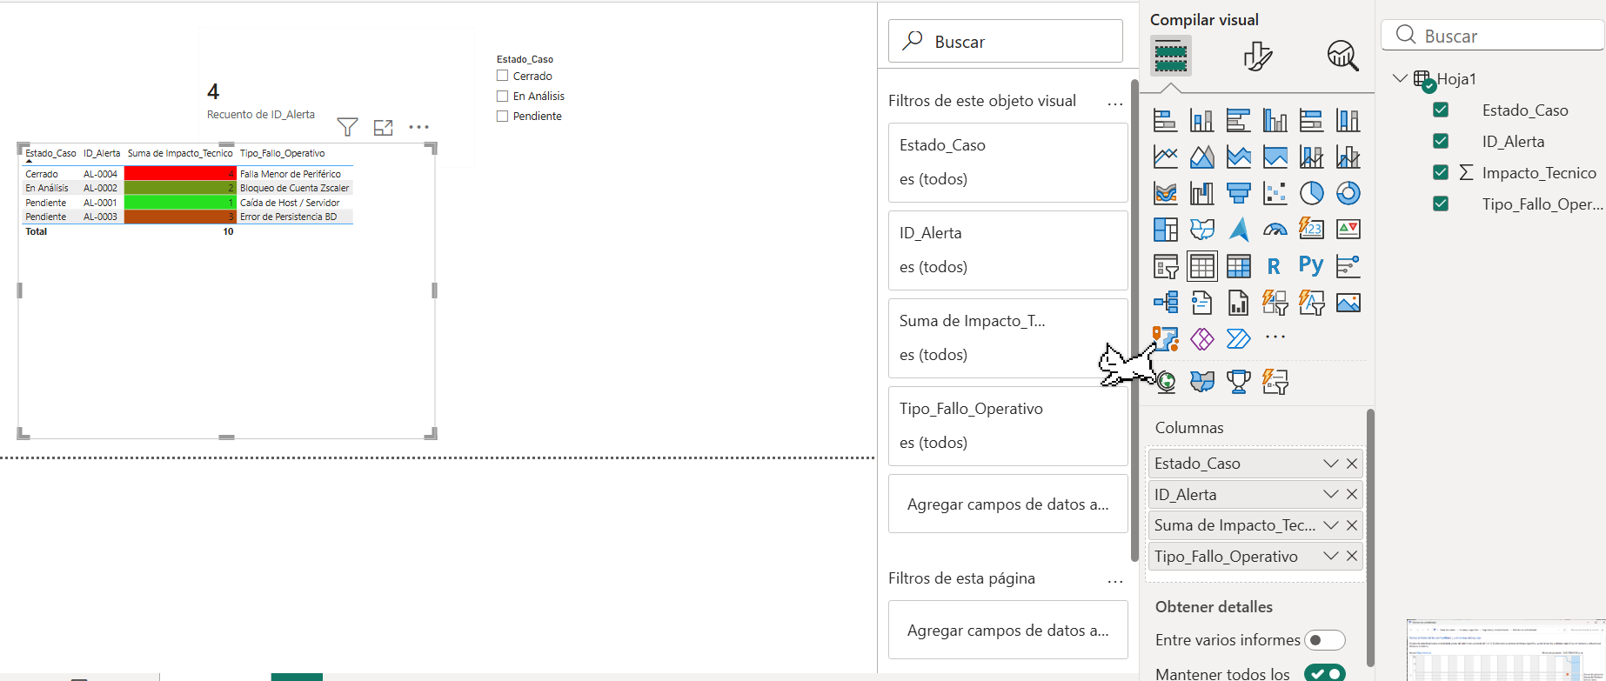

Análisis Técnico del Tablero de Control Operativo
El prototipo funcional de la Capa de Presentación desarrollado con éxito en Power BI. En línea con los objetivos de optimización del soporte técnico, el tablero consolida las métricas clave extraídas de la base de datos simulada en Excel.
A través de la interfaz se validan tres componentes de ingeniería fundamentales:
1. Control de Inventario Centralizado (KPI): Una tarjeta dinámica que procesa el conteo de registros en tiempo real, reflejando de forma exacta un volumen total de 4 alertas registradas en el sistema.
2. Filtro de Estado Dinámico: Un segmentador de datos interactivo por la variable Estado_Caso que le permite al equipo de soporte aislar inmediatamente los incidentes (Pendiente, En Análisis, Cerrado), agilizando los tiempos de atención.
3. Priorización por Formato Condicional (Semáforo): La tabla operativa aplica reglas visuales automatizadas sobre la columna Impacto_Tecnico. El sistema tiñe en color rojo los incidentes de impacto alto (valor 5, como caídas de servidores) y en verde los de impacto bajo (valores de menor criticidad), garantizando que el analista identifique los casos críticos al instante y sin ambigüedades.

Recursos y presupuesto
Los recursos del proyecto se ajustan al alcance académico y al uso de herramientas accesibles. No se contempla compra de bases de datos reales ni adquisición de plataformas empresariales antifraude. El presupuesto se estima para actividades de investigación, desarrollo del prototipo, documentación y validación funcional.
Recursos Físicos y Tecnológicos}
Estaciones de Trabajo: Tres (3) laptops con arquitectura x64

Stack de Herramientas de Software Integradas
Microsoft Excel: Repositorio estructurado de persistencia local (.xlsx).
Python 3.10 (Pandas): Herramienta para el script automatizado de limpieza, validación de datos y simulación del set de datos sintéticos.
Power BI Desktop: Motor analítico de Inteligencia de Negocios y capa de presentación visual.
GitHub: Herramienta de control de versiones Git para el seguimiento del código del script y respaldo del repositorio del proyecto.

Recurso Humano e Institucional

Equipo de Desarrollo CUN: Hermes Yamith Escobar Ospino (Administración de Datos), Kevin Steven Sanmartin Acosta (Ingeniería BI) y Jayder Ivan Velasquez Porras (Diseño Lógico y Scripts).
Acompañamiento Académico: Profesor Camilo Andrés Barajas Rozo (Director de Investigación y auditor de calidad metodológica).

Tabla 4
Presupuesto estimado del proyecto
Recurso | Uso | Fuente | Costo estimado (COP)
Equipos de cómputo | Diseño, desarrollo, pruebas y redacción del documento. | Disponibles por los estudiantes | 0
Herramientas de software | Excel, Python y Power BI para datos simulados, cálculo de puntajes y tablero. | Licencias institucionales o gratuitas | 0
Internet y bases académicas | Consulta de literatura científica, normas y documentación técnica. | Acceso institucional/personal | 80.000
Papelería y documentación | Organización de evidencias, respaldo y revisión del trabajo. | Recursos propios | 40.000
Tiempo del equipo | Diseño, implementación, validación, análisis y redacción. | Aporte académico | 0
Totalidad |  |  | 120.000 pesos colombianos

Nota. Los costos son estimados académicos y no incluyen remuneración de los estudiantes.
Cronograma
Tabla 5
Cronograma tipo Gantt por semanas
Actividad | Semana 1 | Semana 2 | Semana 3 | Semana 4 | Semana 5 | Semana 6
Revisión bibliográfica y vigilancia tecnológica | X | X
Corrección de problematización, justificación y objetivos |  | X | X
Construcción del marco referencial y estado del arte narrativo |  | X | X | X
Definición del modelo de riesgo y variables |  |  | X | X
Diseño de base simulada y estructura del prototipo |  |  |  | X | X
Implementación en Excel, Python y Power BI |  |  |  |  | X | X
Validación funcional y análisis de indicadores |  |  |  |  |  | X
Ajustes finales, referencias APA y entrega |  |  |  |  |  | X
Nota. Cronograma estimado para el periodo mayo-julio de 2026.
Referencias
Abdallah, A., Maarof, M. A., y Zainal, A. (2016). Fraud detection system: A survey. Journal of Network and Computer Applications, 68, 90-113. https://doi.org/10.1016/j.jnca.2016.04.007
Ali, A., Abd Razak, S., Othman, S. H., Eisa, T. A. E., Al-Dhaqm, A., Nasser, M., Elhassan, T., Elshafie, H., y Saif, A. (2022). Financial fraud detection based on machine learning: A systematic literature review. Applied Sciences, 12(19), 9637. https://doi.org/10.3390/app12199637
Al-Hashedi, K. G., y Magalingam, P. (2021). Financial fraud detection applying data mining techniques: A comprehensive review from 2009 to 2019. Computer Science Review, 40, 100402. https://doi.org/10.1016/j.cosrev.2021.100402
Association of Certified Fraud Examiners. (2024). Occupational fraud 2024: A report to the nations. Association of Certified Fraud Examiners. https://www.acfe.com/report-to-the-nations/2024/
Bahnsen, A. C., Aouada, D., Stojanovic, A., y Ottersten, B. (2016). Feature engineering strategies for credit card fraud detection. Expert Systems with Applications, 51, 134-142. https://doi.org/10.1016/j.eswa.2015.12.030
Bolton, R. J., y Hand, D. J. (2002). Statistical fraud detection: A review. Statistical Science, 17(3), 235-255. https://doi.org/10.1214/ss/1042727940
Carcillo, F., Le Borgne, Y. A., Caelen, O., Kessaci, Y., Oblé, F., y Bontempi, G. (2021). Combining unsupervised and supervised learning in credit card fraud detection. Information Sciences, 557, 317-331. https://doi.org/10.1016/j.ins.2019.05.042
Chaudhuri, S., Dayal, U., y Narasayya, V. (2011). An overview of business intelligence technology. Communications of the ACM, 54(8), 88-98. https://doi.org/10.1145/1978542.1978562
Ley 527 de 1999. Por medio de la cual se define y reglamenta el acceso y uso de los mensajes de datos, del comercio electrónico y de las firmas digitales. Agosto 18 de 1999. Diario Oficial No. 43.673.
Ley 1273 de 2009. Por medio de la cual se modifica el Código Penal, se crea un nuevo bien jurídico tutelado denominado de la protección de la información y de los datos. Enero 5 de 2009. Diario Oficial No. 47.223.
Ley 1581 de 2012. Por la cual se dictan disposiciones generales para la protección de datos personales. Octubre 17 de 2012. Diario Oficial No. 48.587.
Decreto 1377 de 2013. Por el cual se reglamenta parcialmente la Ley 1581 de 2012. Junio 27 de 2013. Diario Oficial No. 48.834.
Constitución Política de Colombia [Const.]. Art. 15. Julio 7 de 1991 (Colombia).
Committee of Sponsoring Organizations of the Treadway Commission. (2013). Internal control - Integrated framework: Executive summary. COSO.
Dal Pozzolo, A., Caelen, O., Johnson, R. A., y Bontempi, G. (2015). Calibrating probability with undersampling for unbalanced classification. 2015 IEEE Symposium Series on Computational Intelligence, 159-166. https://doi.org/10.1109/SSCI.2015.33
Hernández Aros, L., Bustamante Molano, L. X., Gutierrez-Portela, F., Moreno Hernandez, J. J., y Rodríguez Barrero, M. S. (2024). Financial fraud detection through the application of machine learning techniques: A literature review. Humanities and Social Sciences Communications, 11, Article 1130. https://doi.org/10.1057/s41599-024-03606-0
Hilal, W., Gadsden, S. A., y Yawney, J. (2022). Financial fraud: A review of anomaly detection techniques and recent advances. Expert Systems with Applications, 193, 116429. https://doi.org/10.1016/j.eswa.2021.116429
International Organization for Standardization. (2018). ISO 31000:2018 Risk management - Guidelines. ISO. https://www.iso.org/standard/65694.html
National Institute of Standards and Technology. (2020). NIST privacy framework: A tool for improving privacy through enterprise risk management, version 1.0. U.S. Department of Commerce. https://www.nist.gov/privacy-framework
Ngai, E. W. T., Hu, Y., Wong, Y. H., Chen, Y., y Sun, X. (2011). The application of data mining techniques in financial fraud detection: A classification framework and an academic review of literature. Decision Support Systems, 50(3), 559-569. https://doi.org/10.1016/j.dss.2010.08.006
Sommerville, I. (2016). Software engineering (10th ed.). Pearson.
Van Vlasselaer, V., Bravo, C., Caelen, O., Eliassi-Rad, T., Akoglu, L., Snoeck, M., y Baesens, B. (2015). APATE: A novel approach for automated credit card transaction fraud detection using network-based extensions. Decision Support Systems, 75, 38-48. https://doi.org/10.1016/j.dss.2015.04.013
West, J., y Bhattacharya, M. (2016). Intelligent financial fraud detection: A comprehensive review. Computers & Security, 57, 47-66. https://doi.org/10.1016/j.cose.2015.09.005
Anexo A. Matriz de análisis sistemático
La matriz se conserva como anexo metodológico, no como sustituto del estado del arte. Su función es evidenciar la selección, comparación y apreciación crítica de los referentes usados para construir la discusión narrativa.
Tabla A1
Matriz de análisis sistemático de referentes (parte 1)
Referencia | Antecedentes / contexto | Aportes principales | Metodología | Hallazgos | Apreciación crítica
Bolton y Hand (2002) | Fraudes en entornos transaccionales. | Base de detección estadística y anomalías. | Revisión académica. | Describe métodos para detectar desviaciones. | Fundacional; no aborda tableros operativos.
Ngai et al. (2011) | Minería de datos aplicada a fraude financiero. | Clasificación de técnicas y tipos de fraude. | Revisión de literatura. | La minería de datos se aplica en seguros, tarjetas y fraude corporativo. | Sólido para el estado del arte; centrado en finanzas.
Abdallah et al. (2016) | Necesidad de sistemas antifraude robustos. | Identifica falsos positivos, desbalance y adaptación del fraude. | Survey. | Los sistemas dependen de calidad de datos y evaluación permanente. | Justifica priorizar y no solo detectar.
West y Bhattacharya (2016) | Uso de inteligencia computacional en fraude. | Revisión de métodos inteligentes y limitaciones operativas. | Revisión comprensiva. | La detección requiere integrar tecnología y procesos. | Diferencia prototipo académico de sistema predictivo.
Bahnsen et al. (2016) | Dificultades de modelado en tarjetas. | Ingeniería de características y evaluación de costos. | Estudio experimental. | Variables bien diseñadas mejoran modelos de fraude. | Sustenta las variables cuantitativas.
Van Vlasselaer et al. (2015) | Fraude en compras en línea. | Extensiones basadas en redes. | Modelo experimental. | Las relaciones transaccionales fortalecen la detección. | Horizonte futuro; excede el alcance.

Tabla A2
Matriz de análisis sistemático de referentes (parte 2)
Referencia | Antecedentes / contexto | Aportes principales | Metodología | Hallazgos | Apreciación crítica
Dal Pozzolo et al. (2015) | Desbalance de clases en fraude. | Calibración de probabilidad con submuestreo. | Estudio analítico y experimental. | El submuestreo puede sesgar probabilidades. | Advierte límites de modelos sin datos reales.
Carcillo et al. (2021) | Combinación de enfoques supervisados y no supervisados. | Modelo híbrido para fraude con tarjetas. | Estudio experimental. | Los puntajes de anomalía mejoran el desempeño. | Justifica priorización por puntajes.
Hilal et al. (2022) | Avances en detección de anomalías financieras. | Síntesis de técnicas supervisadas y no supervisadas. | Revisión científica. | Las anomalías ayudan a descubrir patrones no conocidos. | Aporta profundidad; requiere datos reales.
Ali et al. (2022) | Aprendizaje automático para fraude financiero. | Revisión de modelos, métricas y tipos de fraude. | SLR. | SVM y redes neuronales son frecuentes. | Contrasta el prototipo basado en reglas.
Hernández Aros et al. (2024) | Actualización del campo entre 2012 y 2023. | Revisión de 104 artículos con PRISMA y Kitchenham. | Revisión sistemática. | El campo depende de variables, métricas y bases confiables. | Justifica vigilancia tecnológica y límites.
Chaudhuri et al. (2011) | Datos empresariales para decisiones. | Marco de tecnologías BI. | Revisión técnica. | BI apoya análisis, indicadores y toma de decisiones. | Sustenta Power BI como tablero.
Nota. Elaboración propia. La matriz se presenta como anexo, según la retroalimentación metodológica del curso.

